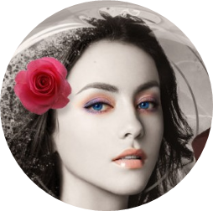
188-888-8888
ailing@163.com
421689679
貂蝉 网页设计师
专业： 桥梁工程 毕业大学：四川大学
学历： 本科 政治面貌：中共党员
工作经历
2007.09 – 2008.09
上海某某广告公司 助理设计师
2008.09 – 2010.09
上海某某广告传媒公司 设计师
2010.09 – 2011.09
上海某某传媒公司 资深设计师
2011.09 – 2012.09
上海某某策划公司 资深设计师2012.09 – 2015.09
上海某广告传播公司 技术总监
2005年6月—2008年7月 四川大学附属中学
2008年9月—2011年7月 四川大学附属高中
2011年9月—2015年7月 四川大学美学专业
教育背景
广告原理、字体设计、
平面广告设计与工艺流程、
标志设计、CIS策划、装帧设计
主修课程
第十一届挑战杯创业大赛
全国铜奖、省级特等奖
全国特等奖学金
校级奖学金一等奖
情商奖学金一等奖
海辉杯论文大赛二等奖
集体舞蹈“飞”获得校一等奖
获奖经历
熟练掌握Photoshop、Illustrator、Adobe3dboxCorelDRAW、Adobe After
等平面设计软件
职业技能
我才华横溢，激情四溢，视广告行业为终身职业的。我充满活力，善于思考，用于创新，敬业爱岗，追求精益求精：尽善尽美，客户满意为人诚恳，性格开朗，积极进取，学习能力较强、爱思考，阅读各种书籍并批判性思考、宽容，态度认真
个人评价

